Відокремлений структурний підрозділ «Волинський фаховий коледж

Національного університету харчових технологій»

Лабораторна робота №7

**«Веб програмування»**

Виконав: ст. гр. ІПЗ-41

Мороз Б.С.

Перевірив: викладач

Ройко О.Ю.

Луцьк, 2021

**Хід роботи:**

Моє портфоліо має таку структуру:

1. Головна сторінка портфоліо.

2. 2 сторінки з проєктами.

3. Контакти

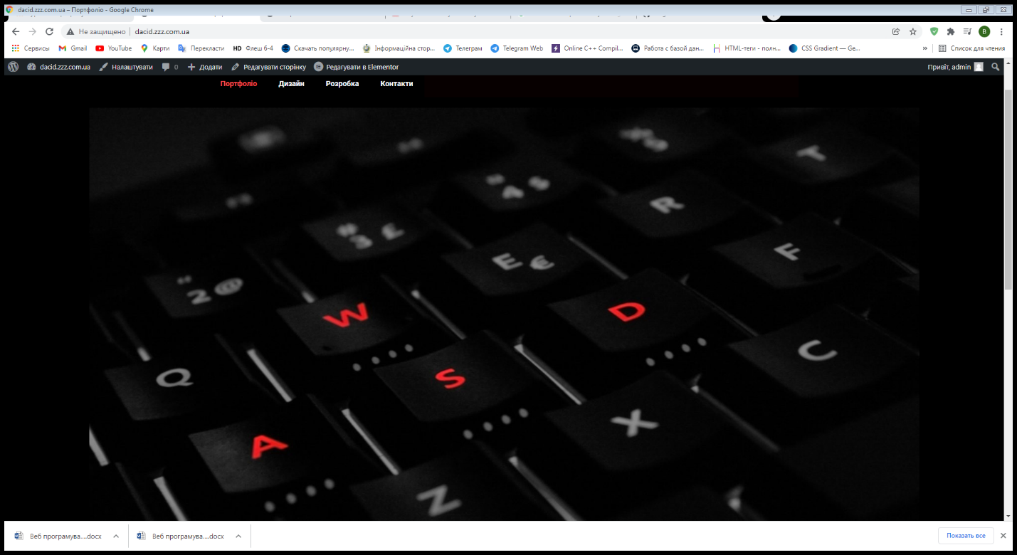

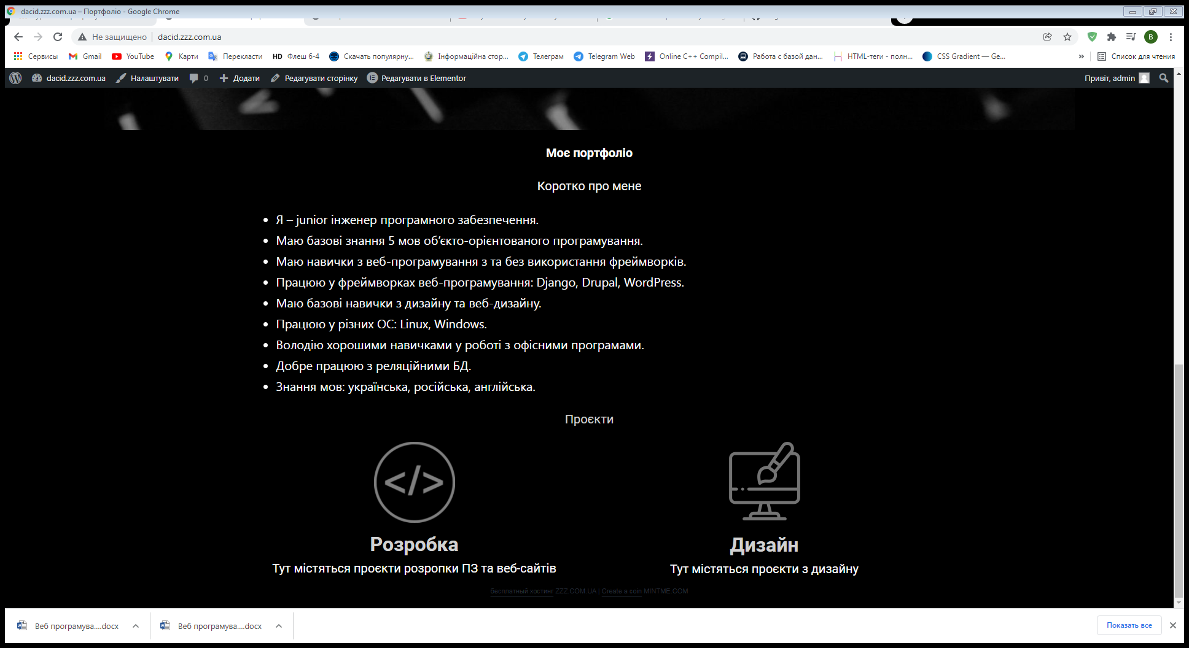

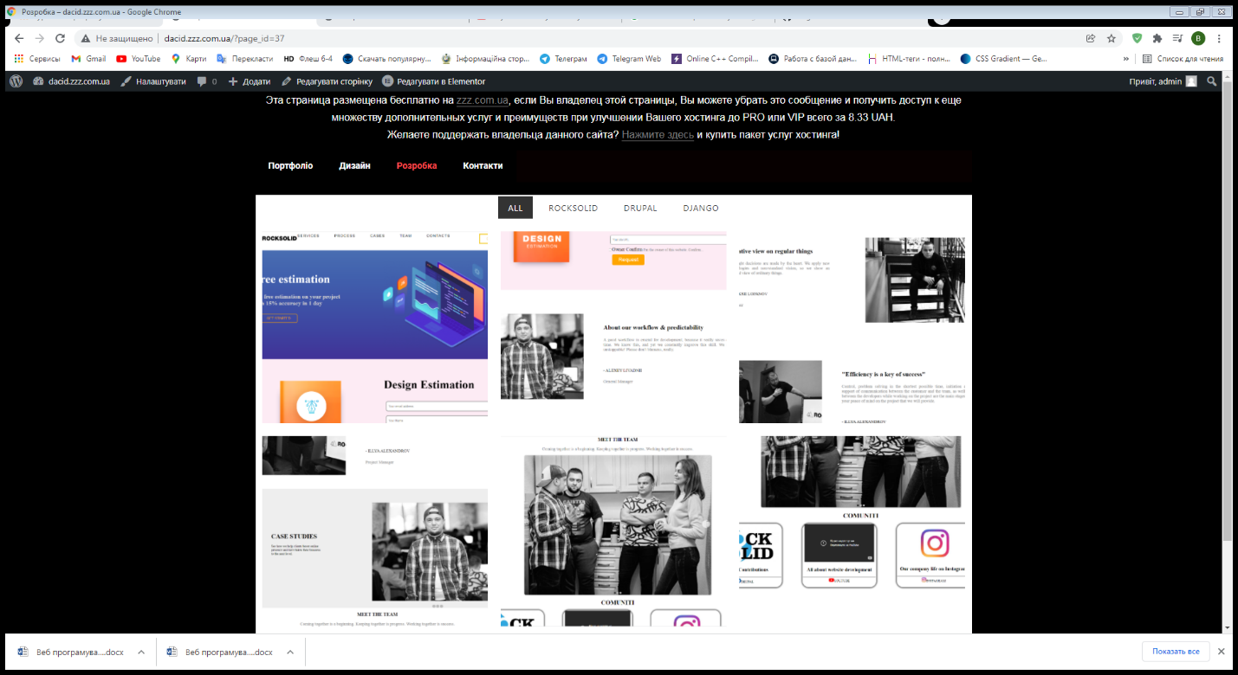

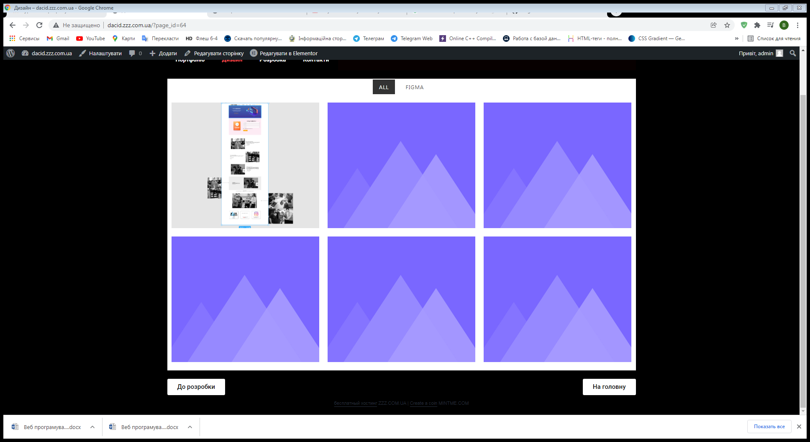

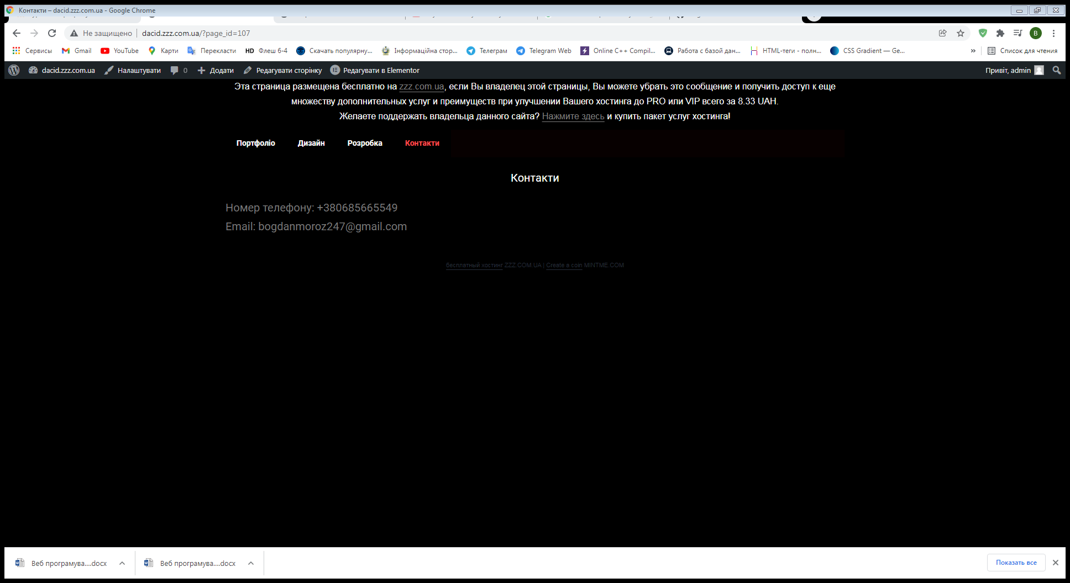

Плагіни, які я використовував це:

* Elementor;
* Essential Addons for Elementor.

Висновок: в процесі навчання та в подальшому моєму розвитку я збираюсь доповнювати портфоліо, удосконалювати дизайн та безпеку, заповнювати новими проєктами.